Bakü’de Adli Bilimler Kongresi düzenlendi

Geleceği Önemseyenler Derneği (GÖNDER), TURAZ Bilim Derneği, Amasya Üniversitesi, İnönü Üniversitesi, Azerbaycan Tıp Üniversitesi ve Radyo ve Televizyon Üst Kurulu (RTÜK) paydaşlığında ülkemizden birçok üniversitenin katılım ve destekleriyle, 3. Uluslararası TURAZ Akademi Adli Bilimler, Adli Tıp ve Patoloji Kongresi 8-12 Eylül 2021 tarihleri arasında Azerbaycan – Bakü’de düzenlendi.
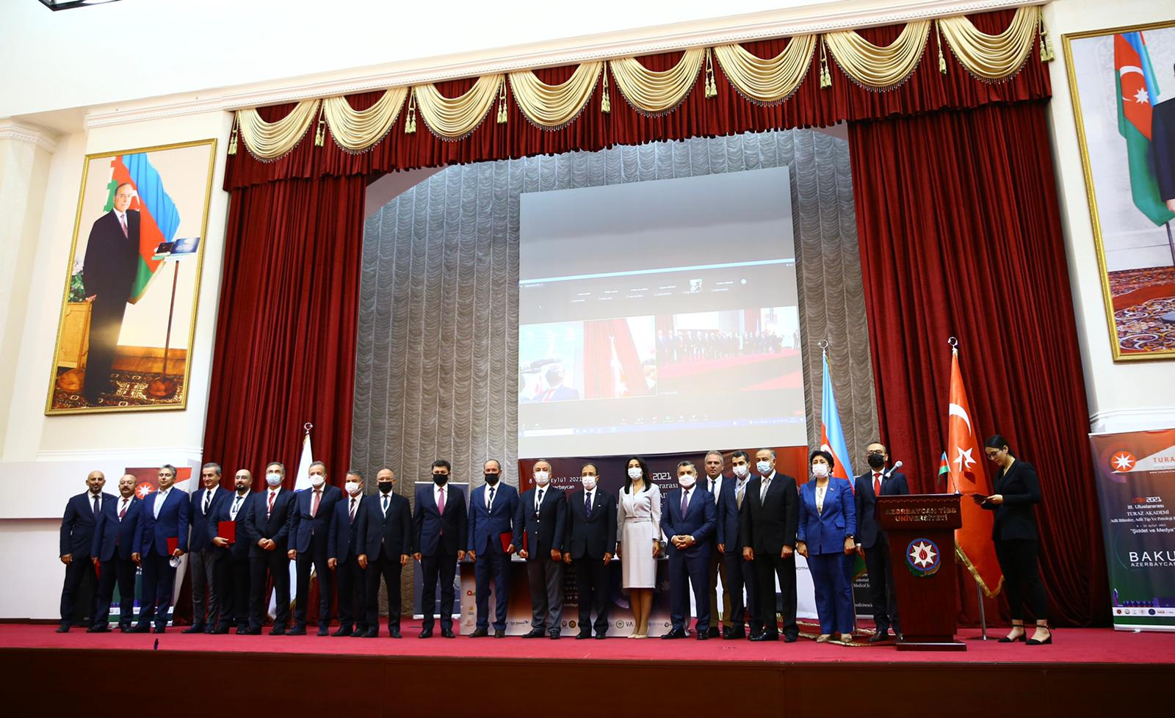
Kongre Onursal Başkanı, RTÜK Başkanı ve GÖNDER Üyesi Sn. Ebubekir Şahin’in,
Türkiye Cumhuriyeti Basın İlan Kurumu Başkanı Sn. Rıdvan Duran’ın
Türkiye Cumhuriyeti Bakü Büyükelçisi Sn. Cahit Bağcı’nın
Azerbaycan Cumhuriyeti Sağlık Bakan Yardımcısı Sn. Elsever Agayev’in
Azerbaycan İnsan Hakları Komiseri (Ombudsmanı) Sn. Sabina Aliyeva’nın
Amasya Üniversitesi Rektörü Sn. Süleyman Elmacı’nın
Azerbaycan Tıp Üniversitesi Rektörü Sn. Geray Geraybayli’nin
Azerbaycan Cumhuriyeti Milli Meclisi Kültür Komisyonu Başkanı Sn. Ganira Paşayeva ‘nın
Azerbaycan Cumhuriyeti Milli Meclisi Çalışma ve Sosyal Politika Komisyonu Başkan Vekili Sn. Melahet İbrahimkızı’nın
TURAZ Bilim Derneği ve Kongre Başkanı Sn. Osman Celbiş’in
Azerbaycan Adli Tıp ve Patoloji Kurumu ve Kongre Başkanı Sn. Adalet Hasanov’un açılış konuşmaları ile başlayan kongre bilimsel program ile devam etti.
Ana teması “ŞİDDET ve MEDYA” olan kongrede, özellikle, madde bağımlılığı, aile içi şiddet, kadına ve çocuğa yönelik şiddet ve istismar olgularında, toplumun bilgilenmesinde güçlü bir araç olan basın yayın organlarının sorumlulukları ele alınarak sorunlara dair çözüm önerileri tartışıldı.
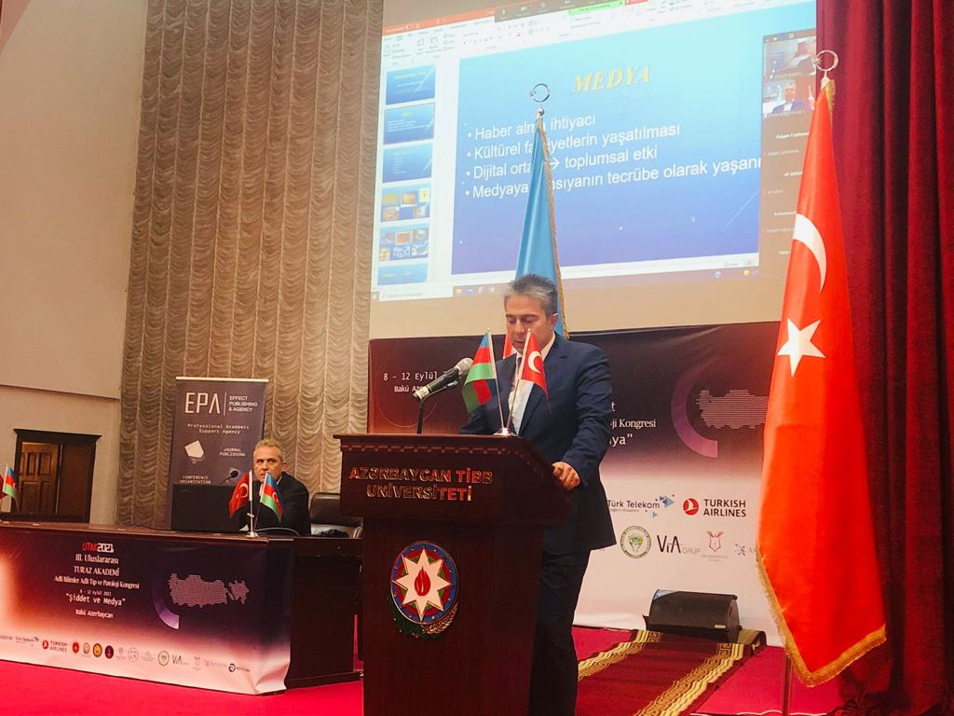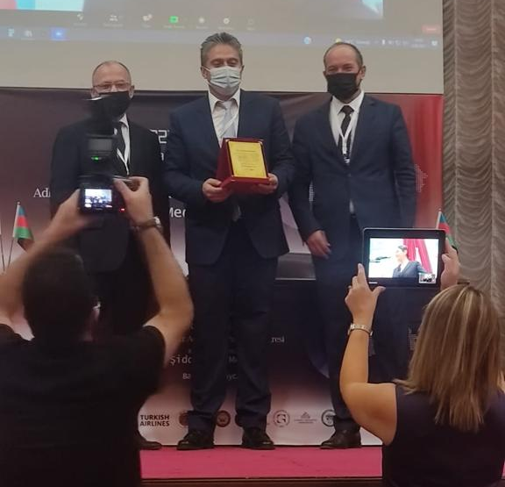
GÖNDER üyelerinden, Amasya Üniversitesi Tıp Fakültesi adli Tıp AD Başkanı Doç. Dr. Servet Birgin İRİTAŞ ve Uzm. Dr. Ahmet Hakan DİNÇ’in Düzenleme Kurulu Başkanı, Dr. Öğretim Üyesi Bedirhan Sezer ÖNER’in kongre sekreteri görevini yürüttükleri kongrede GÖNDER üyelerince düzenlenen “Madde Bağımlığı ve Medya” ilişkisinin tartışıldığı Toksikoloji oturumu büyük ilgi gördü.
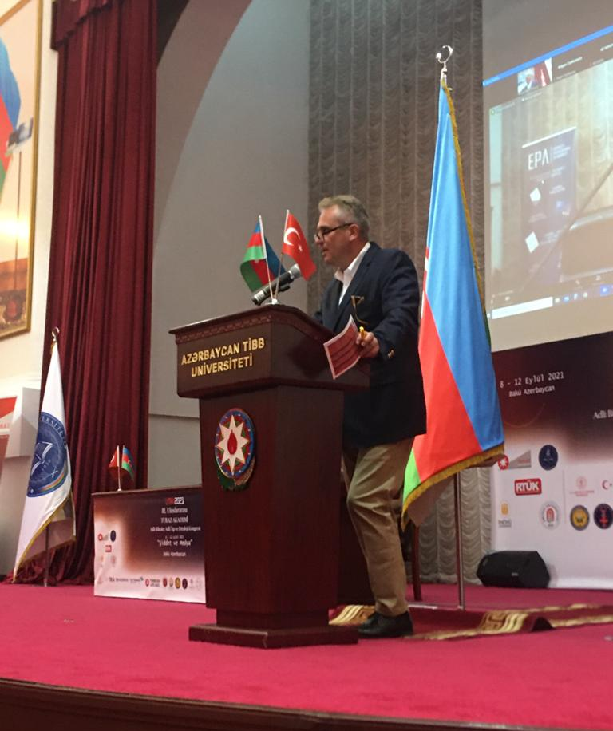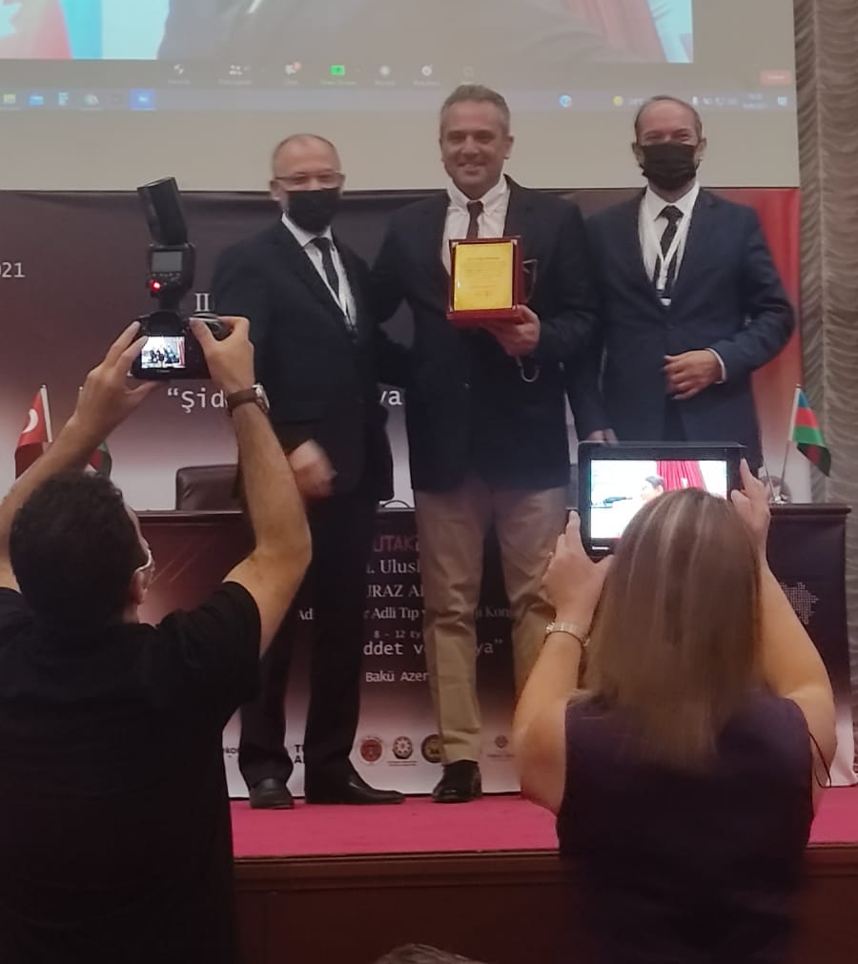
Pandemi kuralları nedeniyle canlı katılımın sınırlandırıldığı kongre hibrit olarak düzenlenmiş olup, Türk devletlerinden ve pek çok ülkeden online olarak çok sayıda konuşmacı katılım sağladı.
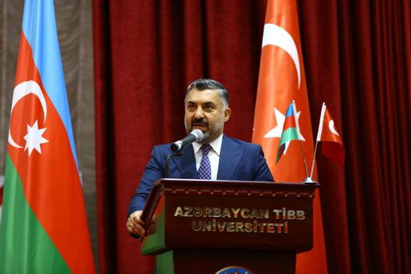
Açılış töreninde konuşan GÖNDER Üyesi, Radyo ve Televizyon Üst Kurulu (RTÜK) Başkanı Ebubekir Şahin, şiddet içeren yayınların toplumun bütün kesimlerini ilgilendirdiğini, kamu idareleri, akademisyenler ve sivil toplum kuruluşlarının el ele vererek şiddet olgusunu toplumsal sorun olmaktan çıkarması gerektiğini belirtti. RTÜK olarak “Şiddet ve Medya” konusunun, üzerinde en çok çalıştıkları başlıklardan olduğunu, yayınların sadece idari tedbirlerle ya da müeyyidelerle şiddetten arındırılamayacağının bilincinde olduklarını, toplumun bütün kesimleri ile kamu idareleri, akademisyenler ve sivil toplum kuruluşlarının el ele vererek şiddet olgusunu ele alması ve şiddeti toplumsal sorun olmaktan çıkarmaları gerektiğini, bu noktada toplumun temeli olan aileye önemli görev ve sorumluluklar düştüğünü bu bilinçle aile konusunu önceleyen yayınları teşvik edici ve destekleyici politikalar yürüttüklerini belirtti.
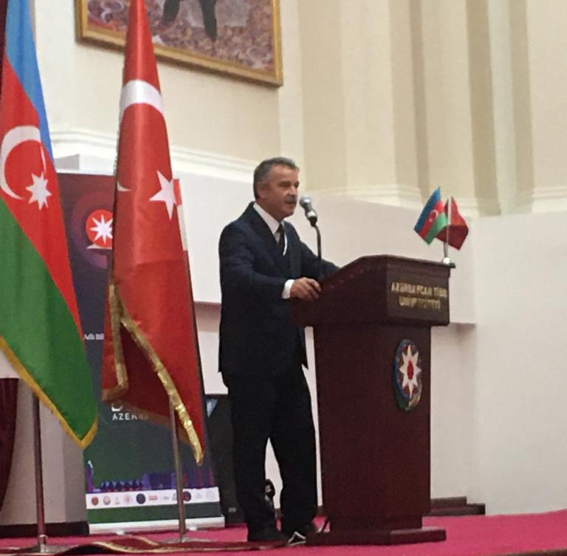
Kongrenin düzenleyici kurumlarından olan Amasya Üniversitesi Rektörü Prof. Dr. Süleyman ELMACI konuşmasında, medyanın neden olduğu olumlu ve olumsuz etkilerden bahsederek medyadaki şiddet içeriklerinin önlenmesi için çözümlerin bulunması gerektiğine dikkati çekerek kongrenin bu açıdan fayda sağlayacağını belirtti.
Kongre bilimsel programı tamamlandıktan sonra 12 Eylül günü;
GÖNDER’ in girişimleri neticesinde 1 Haziran 2016 tarihinde Saraybosna’da imzalanan iş birliği anlaşması ile kurulan DOST Platformunda, Türkiye’den Geleceği Önemseyenler Derneği adına, GÖNDER Denetim Kurulu Başkanı Uz. Dr. Ahmet Hakan DİNÇ, GÖNDER Yönetim Kurulu Üyesi Doç. Dr. Servet Birgin İRİTAŞ, GÖNDER Kurucu Üyesi İş adamı Kemal AKMAN ve GÖNDER üyesi Ebubekir ŞAHİN ile Azerbaycan adına Təbii Sərvətlər və Ekologiya İşçiləri Həmkarlar İttifaqi Respublika Komitəsi Başkanı Telman QULİEV ile bir araya gelerek DOST Platformu faaliyetlerini değerlendirme toplantısı düzenlediler. Toplantıda; Dost ve kardeş iki ülke arasında, Halk sağlığı ve koruyucu hekimlik, doğa koruma, tarım, arıcılık, afet yönetimi, su yönetimi, ormancılık, arazi yönetimi, iklim değişikliği, genç ve çocukların eğitiminde medya araçlarının aktif ve olumlu yönde kullanımı gibi konularda ortak projeler hazırlanması ve uygulanması, çeşitli konularda ortak şekilde hareket edilmesi kararı alındı.
